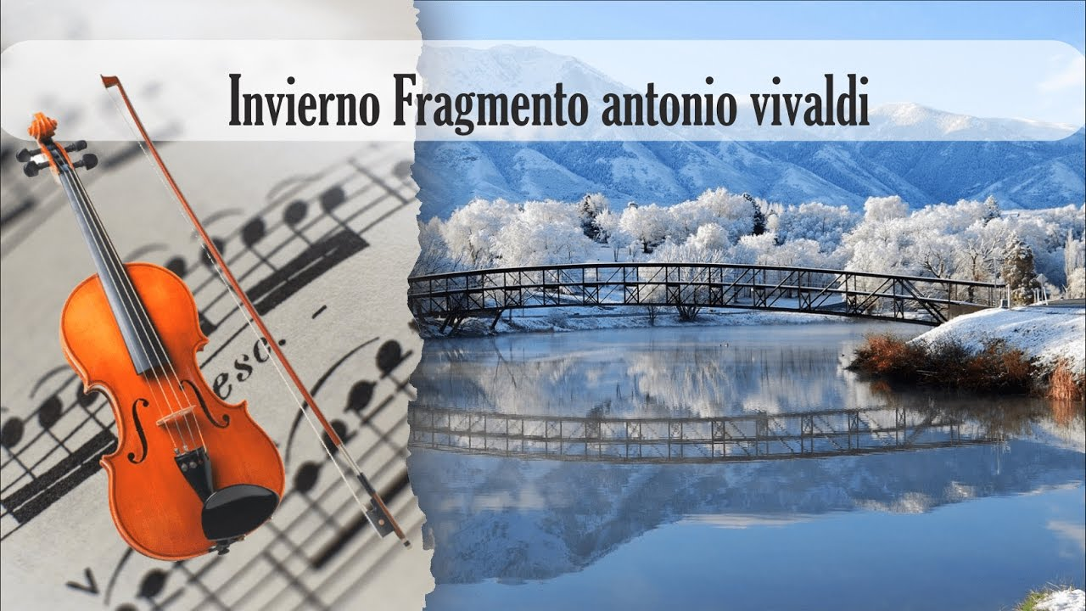
ACTIVIDAD DE EVALUACIÓN SEMANA N° 14
RECURSO: https://www.youtube.com/watch?v=omvyNmfuC-g
ASIGNATURA: MÚSICA
NOMBRE ESTUDIANTE: ____________________________
CURSO: 8° año A B FECHA: _______________
Objetivo de la Clase: Escuchar, apreciarla y analizar la melodía instrumental de “ El Invierno” de Antonio Vivaldi ,.
Responde el ticket de salida N° 14
TICKET DE SALIDA
1.-¿Cuál es el instrumento musical, que se destaca por sobre los demás ,en “El Invierno” de Vivaldi.

2) ¿Por qué crees tu que Vivaldi utilizo este instrumento que se destaca por sobre los demás?

3) ¿Cuántos momentos tiene esta obra de Vivaldi?

4) ¿Qué quiere destacar en cada uno de esos momentos musicales
5) Reflexiona: ¿Qué sensaciones y emociones sentiste al escuchar “el Invierno” de Vivaldi
6) ¿Es importante para ti la escucha atenta”? ¿Por qué?

7) ¿Pudiste disfrutar con tu familia de la música de Vivaldi? ¿Por qué?

